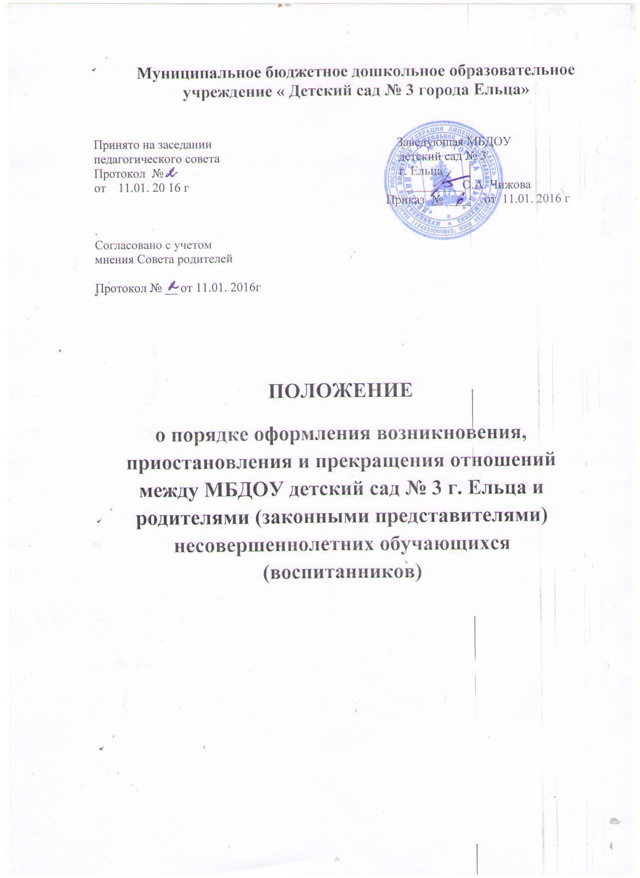

1.Общее положение
1.1. Настоящее Положение разработано в соответствии с Федеральным Законом «Об образовании в Российской Федерации» от 29.12.2012 №273-ФЗ, Уставом МБДОУ детского сада №3 г. Ельца.
1.2. Данный документ регулирует порядок оформления возникновения, приостановления и прекращения отношений между Муниципальным бюджетным дошкольным образовательным учреждением «Детский сад №3 города Ельца»» и родителями (законными представителями) несовершеннолетних воспитанников.
2. Порядок оформления возникновения образовательных отношений
2.1. Основанием возникновения образовательных отношений между МБДОУ детский сад №3 г. Ельца и родителями (законными представителями) является распорядительный акт (приказ) заведующего МБДОУ о зачислении воспитанника в дошкольное образовательное учреждение,
2.2. Изданию приказа о зачислении воспитанника в МБДОУ детский сад №3 г. Ельца предшествует заключение договора об образовании и заявления родителя (законного представителя).
2.3. Права и обязанности участников образовательного процесса, предусмотренные, законодательством об образовании и локальными актами МБДОУ детского сада №3 г. Ельца возникают, с даты зачисления воспитанника в дошкольное образовательное учреждение.
2.4. Отношение между МБДОУ детский сад №3 г. Ельца осуществляющим образовательную деятельность и родителями (законными представителями) регулируются договором об образовании. Договор об образовании заключается между МБДОУ детский сад №3 г. Ельца в лице заведующей и родителями (законными представителями) воспитанника.
3. Порядок приостановления и прекращения образовательных отношений
3.1 За обучающимся воспитанником МБДОУ детский сад №3 г. Ельца сохраняется место:
• в случае болезни;
• по заявлениям родителей (законных представителей) на время прохождения санаторно-курортного лечения, карантина;
• по заявлениям родителей (законных представителей) на время очередных отпусков родителей (законных представителей).
3.2. Родители (законные представители) воспитанника, для сохранения места в МБДОУ детский сад №3 г. Ельца должны предоставить документы, подтверждающие отсутствие воспитанника по уважительным причинам.
4. Порядок прекращения образовательных отношений
4.1. Образовательные отношения прекращаются в связи с отчислением воспитанника из МБДОУ детский сад №3 в соответствии с ч. 1 ст. 61 Федерального закона "Об образовании в РФ"
1) в связи с получением образования (завершением обучения);
4.2. Образовательные отношения могут быть прекращены досрочно в следующих случаях:
1) по инициативе обучающегося или родителей (законных представителей) несовершеннолетнего обучающегося, в том числе в случае перевода обучающегося для продолжения освоения образовательной программы в другую организацию, осуществляющую образовательную деятельность;
2) по обстоятельствам, не зависящим от воли обучающегося или родителей (законных представителей) несовершеннолетнего обучающегося и организации, осуществляющей образовательную деятельность, в том числе в случае ликвидации организации, осуществляющей образовательную деятельность.

4.3. Досрочное прекращение образовательных отношений по инициативе родителей (законных представителей) воспитанника не влечет для него каких-либо дополнительных, в том числе материальных, обязательств перед организацией, осуществляющей образовательную деятельность, если иное не установлено договором об образовании.
4.4. Основанием для прекращения образовательных отношений является приказ МБДОУ детский сад №3 г. Ельца осуществляющей образовательную деятельность, об отчислении воспитанника. Права и обязанности участников образовательного процесса, предусмотренные законодательством об образовании и локальными нормативными актами МБДОУ детский сад №3 г. Ельца, осуществляющего образовательную деятельность, прекращаются с даты его отчисления из МБДОУ детский сад №3 г. Ельца.
4.5. МБДОУ детский сад №3 г. Ельца в случае досрочного прекращения образовательных отношений по основаниям, не зависящим от воли организации, осуществляющей образовательную деятельность, обязан обеспечить перевод воспитанников в другие организации, осуществляющие образовательную деятельность, и исполнить иные обязательства, предусмотренные договором об образовании. В случае прекращения деятельности образовательной организации (МБДОУ детский сад №3 г. Ельца, а также в случае аннулирования у нее лицензии на право осуществления образовательной деятельности, учредитель образовательной организации обеспечивает перевод несовершеннолетних обучающихся (воспитанников) с согласия родителей (законных представителей) в другие образовательные организации, реализующие соответствующие образовательные программы.

